Estimadas familias de 1er grado:
Se les comunica que los alumnos de 1er grado “C ” deberán traer materiales para realizar un títere (“puppet”) en la clase el día JUEVES 29 DE MAYO. Utilizaremos hojas de colores CANSON , cinta papel, marcadores, lanas, goma eva, botones, palitos, plasticola, tijeras, etc. Este trabajo será evaluado y llevará nota.
A modo de ejemplo:

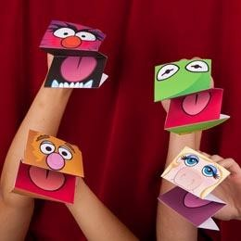

Muchas gracias

